温州医科大学秋季招聘会参会人员健康状况报告表
（正反面打印，入校参会时提交）
一、基本情况
姓名： ; 性别： ;
联系电话： ; 温州健康码申领时间： ;
温州健康码颜色： £绿码 □黄码 □红码 （对应打√表示）
身份证号： ;
工作单位（应届生填学校）： ;
家庭住址： ;
来温时间： 月 日 □上午□下午 时;
来温方式：□自驾□公共交通（注明班次）： ;
二、会前14天途经地区情况上报
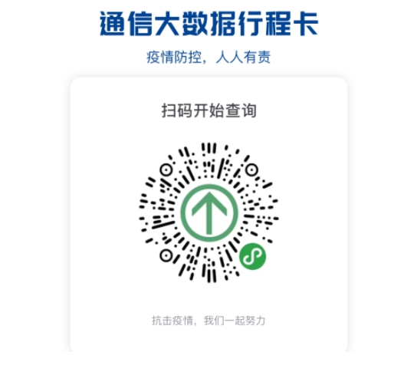

近十四天途径地区 | 动态行程卡颜色

三、会前14天本人健康监测情况
日期 | 体温测量记录 |  | 是否出现过其他不适症状（发热、干咳、乏力、咽痛、腹泻等）。如有，请填写具体症状。
日期 | 上午 | 下午 | 是否出现过其他不适症状（发热、干咳、乏力、咽痛、腹泻等）。如有，请填写具体症状。
11.14
11.15
11.16
11.17
11.18
11.19
11.20
11.21
11.22
11.23
11.24
11.25
11.26
11.27
请在会前如实填写《健康状况报告表》，参会人员近14天未途经中高风险地区，温州健康码绿码且体温正常、无相关症状（同上）方可参加。
如会前14天内有温州健康码异常、体温异常（额温>37℃），有干咳、乏力、咽痛、腹泻等症状之一者，须立即报告学校学生处就业指导服务办公室，并在会前7天内进行前后间隔24小时以上的核酸检测2次，凭2次核酸检测阴性报告，经学校疫情防控组审核后方可参加招聘会。
如为既往感染者（确诊病例或无症状感染者）、感染者的密切接触者或考前2周有流行病学史（到过中高风险地区或近距离接触过来自中高风险地区人群）者，应提前3天主动向学校学生处就业指导服务办公室报告，除提供考前7天内核酸检测阴性证明材料外，还须出具肺部影像学检查无异常的证明，经学校疫情防控组审核后方可参加招聘会。
不符合上述条件的人员不得参加招聘会。

本人承诺：对上述所报告信息的真实性、准确性和完整性负责，主动接受疫情防控检查，一旦发生瞒报、虚报造成疫情防控事故的，愿意承担相关法律责任。因不按学校要求履行相关程序导致无法参加考试产生的后果由本人自负。

参会人员签名： 年 月 日

